РАБОЧАЯ ТЕТРАДЬ ПО ЛИТЕРАТУРЕ ДЛЯ 5 КЛАССА.
Учебник- хрестоматия для общеобразовательных учреждений.
Коровина В.Я., Журавлёв В.П., Коровин В.И.
Москва, «Просвещение», 2004.

Автор:
Парнева Любовь Ивановна

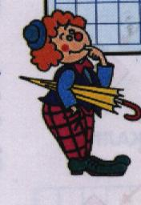
Задание
творческого
характера

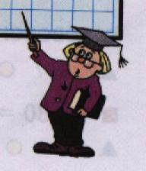

Нужно подумать!

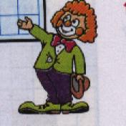

Смекай,играй, отгадывай!

ПОДВОДИМ ИТОГИ ПРОЧИТАННОМУ ЛЕТОМ.

I
1.Вы уже знаете о том, что книги могут быть друзьями, ведь с некоторыми из них мы дружим, читая и перечитывая вновь и вновь. Назовите, пожалуйста, ваши любимые книги и их авторов.
________________________________________________________________________________________________________________________________
________________________________________________________________
2. Назовите книги, которые вы любите перечитывать. Почему?
________________________________________________________________________________________________________________________________________________________________________________________________

3. Расскажите, о чём ваша самая любимая книга. Нарисуйте свой вариант обложки вашей самой любимой книги.
___________________________________________________________________________________________________________________________________________________________________________________________________________________________________________________________________________________________________________________________
4. Напишите, какой секрет скрыт в вашей любимой книге.
______________________________________________________________________________________________________________________________

5. Подберите пословицы об учении, о любви к книгам /не больше пяти/
_______________________________________________________________________________________________________________________________________________________________________________________________________________
_____________________________________________________________________
Придумайте три своих пословицы на эту тему.
____________________________________________________________________________________________________________________________________________________________________________________________________________________________________________________________________________________

ДЕТСКИЙ ФОЛЬКЛОР.
II
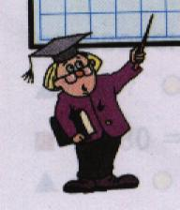
1.Подумайте, какие произведения детского фольклора представлены ниже:
1) От топота копыт пыль по полю летит.
_______________________________________________________________
2)Водичка, водичка,
Умой моё личико,
Чтобы глазки блестели,
Чтобы щёчки краснели,
Чтоб смеялся роток,
Чтоб кусался зубок.
______________________________________________________________

3) Ехал Грека через реку,
Видит Грека: в реке рак;
Сунул Грека руку в реку,
Рак за руку Греку – цап. _____________________________________
4). Шли сорок мышей,
Несли сорок грошей,
Две мыши поплоше
Несли два гроша. ______________________________________
5). Идёт коза рогатая,
Идёт коза бодатая
За малыми ребятами,
Ножками топ-топ,
Глазками хлоп-хлоп,
Кто кашки не ест,
Молока кто не пьёт,
Забодает, забодает, забодает. ____________________________________
6). По поднебесью, братцы, медведь летит,
Медведь летит, хвостом вертит,
Свинья на ели гнездо свила,
Гнездо свила, деток вывела,
Милых деточек, поросяточек,
Поросяточки по сучкам висят,
По сучкам висят, полетать хотят. _________________________________
7). Баиньки, баиньки,
Купим сыну валенки,
Наденем на ноженьки,
Пустим по дороженьке,
Будет наш сынок ходить,
Новы валенки носить. __________________________________________
8). За бабушкиной избушкой
Висит хлеба краюшка;
Собаки лают,
А достать не могут. ____________________________________________
9). На златом крыльце сидели:
Царь, царевич, король, королевич,
Сапожник, портной.
Кто ты будешь такой?
Говори поскорей,
Не задерживай добрых и честных людей. _________________________

2. Придумайте свою считалку /минимум – 8 строк/ и свою
закличку /минимум – 10 строк/
______________________________________________________________________________________________________________________________________________________________________________________________________

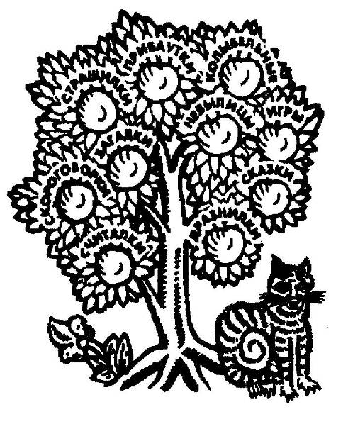

3. Каких произведений устного народного творчества не хватает на фольклорном дереве?
____________________________________________________________________________________

РУССКИЕ НАРОДНЫЕ СКАЗКИ.
III

Кроссворд «Жанровые особенности сказки» №1
˜˜˜˜˜˜˜˜˜˜˜˜˜˜˜˜˜˜˜˜˜˜˜˜˜˜˜˜˜˜˜˜˜˜˜
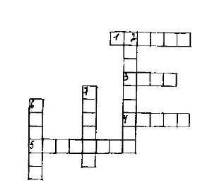

По горизонтали:
1. Красочное определение. 3. Любимое в сказках число.
4. Начало сказки. 5. Завершение сказки.
По вертикали:
2. Ритмически организованная прибаутка, предшествующая зачину в сказках. 6. Кто автор высказывания : «Сказка – ложь, да в ней намёк, добрым молодцам урок.»
7. То, что повторяется.

«ЦАРЕВНА – ЛЯГУШКА»
1.Составьте карту путешествий Ивана-царевича. Обозначьте на ней путь главного героя.
2. Кто помогает главному герою преодолевать препятствия? Укажите этих помощников.______________________________________________________
__________________________________________________________________
3. Почему, на ваш взгляд, помощники могут сделать то, что не удаётся или не под силу главному герою? ___________________________________________
4. Кто из персонажей сказки создаёт препятствия на пути главного героя или мешает их преодолевать? ____________________________________________
5. Что происходит с героями в конце любой волшебной сказки? ______________________________________________________________________________________________________________________________________6.Как вы думаете, почему именно так заканчивается любая сказка?
___________________________________________________________________

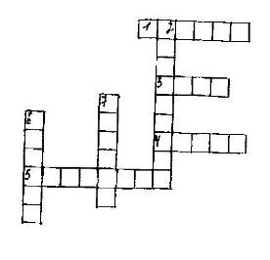
7. Cравните иллюстрации разных художников к сказке «Царевна-лягушка». Какие из них вам кажутся наиболее близкими к тексту прочитанной сказки?

Художник И.Я.Билибин:

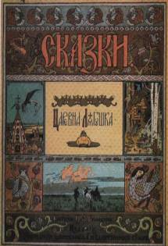
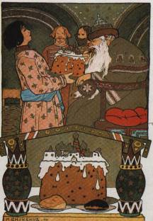

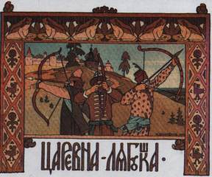
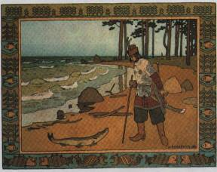

Художник В.М. Васнецов:

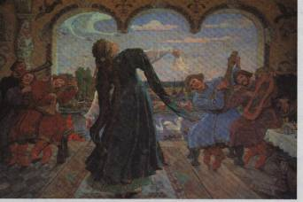

8. Сделайте собственные рисунки к сказке / портреты героев, путь главного героя в поисках Василисы Премудрой, пир и т.д./ Подпишите их подходящими строками из сказки.

«ИВАН – КРЕСТЬЯНСКИЙ СЫН И ЧУДО-ЮДО»
1. Выпишите из сказки постоянные эпитеты. / не менее пяти/
____________________________________________________________________________________________________________________________________________
2. Приведите примеры гипербол из сказки __________________________________________________________________________________________________________________________________________________________________________________________________________________
3. Выпишите зачин сказки. ____________________________________________________________________________________________________________________________________________
4. Приведите эпизоды из сказки, где употребляется любимое народное число. Назовите его.___________________________________________________________
______________________________________________________________________


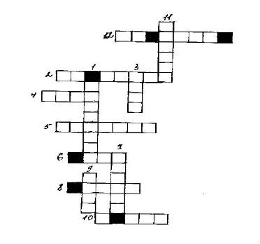
Кроссворд №2
˜˜˜˜˜˜˜˜˜˜˜˜˜˜˜
По горизонтали:
2. ______ Премудрая. 4. ___ Юдо.
5. Кто может вырвать из земли дуб вместе с корнем? 6. Один из помощников Ивана-царевича.
8. ______Бессмертный.
10. Заяц в _____
12. Предмет поиска Ивана-царевича.

2. Присказка. 6. Пушкин 7. Повтор.

По вертикали:
- Река _________ 3. ________ царевич
7. __________-лягушка. 9. Калинов _________
11. Чем стреляют из лука?

Из заштрихованных букв составьте ключевое слово.

5. Используя знания о художественных особенностях сказки, попытайтесь придумать собственную /волшебную, бытовую или о животных/ сказку.

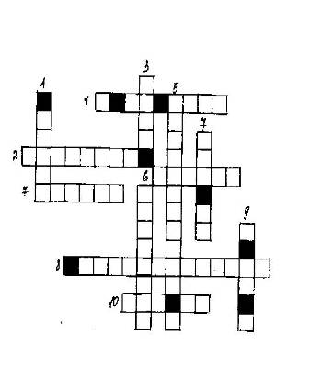
ИЗ РУССКОЙ ЛИТЕРАТУРЫ XIX ВЕКА
IV.
«РУССКИЕ БАСНИ»

Кроссворд №3
˜˜˜˜˜˜˜˜˜˜˜˜˜˜˜
По горизонтали:
2. Изображение предмета, за которым скрывается другое понятие или предмет.
4. Русский баснописец. 6. «…, Щука и Рак».
7. Нави …8. Профессия восьмилетнего Крылова. 10.Греческий баснописец.

2. Присказка. 6. Пушкин 7. Повтор.

По вертикали:
1.Известный баснописец. 3. Краткий рассказ нравоучительного характера.5. Перенесение
свойств одушевлённого предмета на неодушевлённый.
6. Французский баснописец.7.Любимое
занятие юного Крылова 9. Место рождения
И.А.Крылова.

Из заштрихованных букв составьте
ключевое слово: Художник, иллюстрирующий басни Крылова.

2. Используя знания о художественных особенностях басни, попытайтесь придумать собственную /на любую понравившуюся вам тему/

ВАСИЛИЙ АНДРЕЕВИЧ ЖУКОВСКИЙ
«СПЯЩАЯ ЦАРЕВНА»
ВИКТОРИНА.

1. С кем Жуковский вступил в спор по поводу написания лучшей сказки, подобную народной?
2. Какие сказки Жуковского вам известны?
3.Какую, похожую по сюжету сказку, написал Пушкин?
4.К какому виду сказок вы бы отнесли сказку Жуковского, если бы она была народной?
5.Что в данной сказке напоминает народную?
6. По какой причине не пригласили на пир двенадцатую колдунью?
7. Чем отвратителен поступок злой чародейки?
8. Как царь пытается отвести беду?
9. Кто спас царевну от смерти?
10. Кто спас её от многовекового сна?
11. Кому из великих критиков принадлежит высказывание :«Без Жуковского мы не имели бы Пушкина»?
12. Чьё это высказывание : «Его стихов пленительная сладость пройдёт веков завистливую даль»?

ВАСИЛИЙ АНДРЕЕВИЧ ЖУКОВСКИЙ
«КУБОК»
ВИКТОРИНА.

1. Кто главный герой баллады?
2. Почему латник и рыцарь не приняли вызов царя?
3. Какие слова подчёркивают возраст пажа? Каким вы его себе
представляете?
4. Прочитайте описание пучины, в которую был брошен кубок, и рассказ
храбреца о морской бездне. Какие чувства у вас они вызывают?
5. Что помогло юноше спастись? Как зрители относятся к его чудесному возвращению?
6. Каково отношение автора к героям во 2 части баллады?
7. Кого осуждает, кого жалеет поэт и за что?
8. Как понимаете слова:
«…смертный пред богом смирись:
И мыслью своей не желай дерзновенно
Знать тайны, им мудро от нас сокровенной».

АЛЕКСАНДР СЕРГЕЕВИЧ ПУШКИН
«СКАЗКА О МЁРТВОЙ ЦАРЕВНЕ И О СЕМИ БОГАТЫРЯХ»
1. Ниже приводятся различные значения слова «чёрный».
Укажите, какое из этих значений имеет оно в данном предложении:

ДЛЯ СПРАВОК:
А) Цвет сажи, угля.
Б) Испачканный чем-либо, грязный.
В) Физически тяжёлый, грязный труд.
Г) Горестный, безрадостный, тяжёлый, мрачный.
Д) Злостный, коварный, преступный.
_________________________________________________________________

Она, чёрной зависти полна,
Бросив зеркальце под лавку,
Позвала к себе Чернавку,
И наказывает ей,
Сенной девушке своей.

А) … Царица злая,
Ей рогаткой угрожая,
Положила, иль не жить,
Иль царевну погубить.

2. Какое значение имеет слово «положила» в следующих предложениях? В каком значении оно в современном русском языке не употребляется?

____________________________________________________________________________________________________________________________________________________________________________

б) Сотворив обряд печальный,
Вот они во гроб хрустальный
Труп царевны молодой
Положили – и толпой
Понесли в пустую гору…

3. Подберите к выделенному в первом примере слову синонимы из последующих примеров. Вспомните ещё слова, близкие по значению:

а) Та (Чернавка), в душе её любя,
Не убила, не связала,
Отпустила и сказала:
«Не кручинься, бог с тобой»
Б) И молва трезвонить стала:
Дочка царская пропала!
Тужит бедный царь по ней.

в) Ясный месяц продолжал:
«Погоди, об ней, быть может,
Ветер знает. Он поможет.
Ты к нему теперь ступай,
Не печалься же, прощай».

б) И молва трезвонить стала:
Дочка царская пропала!
Тужит бедный царь по ней.

г) Елисей, не унывая,
К ветру кинулся, взывая…

4. В приведённых ниже предложениях найдите:
А) повторение близких по смыслу слов;
Б) постоянные эпитеты;
В) слова с уменьшительно-ласкательными суффиксами

1).Царь с царицею простился,
В путь-дорогу снарядился,
И царица у окна
Села ждать его одна.

2). Ждёт – пождёт с утра до ночи,
Смотрит в поле, инда очи
Разболелись глядючи
С белой зори до ночи;
Не видать милого друга!

3). И царевна очутилась
В светлой горнице…

4). Видит девица, что тут
Люди добрые живут…

5). «Ой, вы, молодцы честные,
Братцы вы мои родные», -
Им царевна говорит.

6). К красну солнцу наконец
Обратился молодец.

7). «Братец мой, -
Отвечает месяц ясный,
Не видал я девы красной»

8). Вмиг по речи те спознали,
Что царевну принимали;
Усадили в уголок,
Подносили пирожок.

9). Подождать она хотела
До обеда; не стерпела.
В руки яблочко взяла,
К алым губкам поднесла,
Потихоньку прикусила
И кусочек проглотила.

Повторение близких по смыслу слов:_______________________________________________________
Постоянные эпитеты:___________________________________________________________________
______________________________________________________________________________________ Слова с уменьшительно-ласкательными суффиксами:________________________________________
_______________________________________________________________________________________

5. Выделенные слова замените такими, которые употребляются в современном литературном языке.

____________________________________________________________________________________________________________________________________________________________________________________________________________________________________________________________________________________________________________________________________________________________

А) Но царевна молодая,
Тихомолком расцветая.
Между тем росла, росла,
Поднялась – и расцвела.

Б) Высока, стройна, бела,
Но зато горда, ломлива,
Своенравна и ревнива

в) Царь с царицею простился,
В путь-дорогу снарядился,
И царица у окна
Села ждать его одна.

г) Ждали три дня, но она
Не восстала ото сна.

д) Рано утром гость желанный,
День и ночь так долго жданный,
Издалече наконец
Воротился царь-отец.

е) Подождать она хотела
До обеда, не стерпела,
В руки яблочко взяла,
К алым губкам поднесла.

ж) Им навстречу, грозно воя,
Пёс бежит и ко двору
Путь им кажет.

з) Старушонка хлеб поймала;
«Благодарствую»,- сказала.

и) От зелёного вина
Отрекалася она.

Кроссворд №4
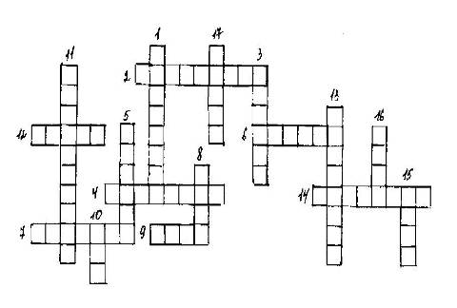
˜˜˜˜˜˜˜˜˜˜˜˜˜˜˜
По горизонтали:
2. Приданое царицы.4.Кто жил в тереме? 6.Елисей просит о помощи.
7. Кличка пса.9. Царевна вынесла старухе. 12. Царевна забрела в …
14. «Семь торговых городов да сто сорок теремов» - …?

2. Присказка. 6. Пушкин 7. Повтор.

По вертикали:
1.Отвела царевну в лес. 3. Жених царевны.
5. «Так свежо и так душисто, так румяно-золотисто» 8. «… качается хрустальный»
10. «Вот Чернавка в … пошла» 11. «… хлеб
поймала» 13. Царевна богатырям. 15.Когда братья возвращаются в терем? 16. Где находится глубокая нора?17. Чем старуха
отгоняла пса?

2. Присказка. 6. Пушкин 7. Повтор.



ПОРТРЕТНАЯ ГАЛЕРЕЯ.
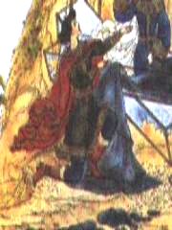
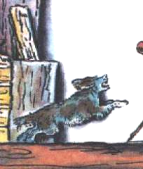
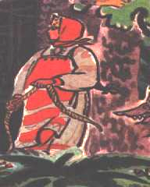
«Узнай героя по иллюстрации»:
1._________________
2._________________
3._________________
4._________________
5._________________
6._________________

1
2
3

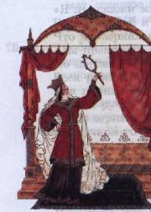
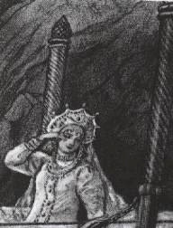
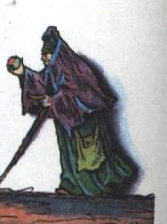

4
5
6

«РИТМ И РИФМА»

- Определите виды рифмы в следующих отрывках:

А) Случились вместе два астронома в пиру
И спорили весьма между собой в жару.
Один твердил; земля, вертясь, круг Солнца ходит;
Другой, что Солнце все с собой планеты водит.
М.В.Ломоносов.

Б) Если до сих пор нигде вы
Не встречали королевы,-
Поглядите – вот она!
Среди нас живёт она.
А. Л. Барто

в) Не трещите, морозы,
В заповедном бору,
У сосны, у берёзы
Не грызите кору.
Н.А.Некрасов.

г) Гусь шагает, как солдат,
Груша зреет – Гриша рад.
Саша Чёрный.

д) Шёл бой за улицу. Огонь врага был страшен,
Мы прорывались к площади вперёд.
А он гвоздит – не выглянуть из башен,
И чёрт его поймёт, откуда бьёт.
А.Т.Твардовский
Е) На брег песчаный и пустой,
И тридцать витязей прекрасных
Чредой из вод выходят ясных,
И с ними дядька их морской.
А.С.Пушкин.

_____________________________________________________________________________________________________________________________________________________________________________________________________________________________________________________________________

Ж) Хотя проклинает проезжий
Дороги моих побережий.
Люблю я деревню Николу,
Где кончил начальную школу.
Н.М.Рубцов.
З) Как-то много лет назад
Посадили странный сад.
Не был сад фруктовым –
Был он только словом.
Е.Измайлов.

И) Откройся перед нами!
«Я при Голицыне был цензор»,-молвил он.
И вдруг пред ним чета кладёт земной поклон,
И двери растворились сами.
П.А.Вяземский
К) Не составишь телеграмму
И открытки не отправишь,
Даже собственную маму
С днём рожденья не поздравишь.
О.Высотская.
Л) За горами, за лесами,
За широкими морями,
Не на небе – на земле-
Жил старик в одном селе.
П.П.Ершов
М) Природа – сфинкс. И тем она верней
Своим искусом губит человека,
Что, может статься, никакой от века
Загадки нет и не было у ней.
Ф.И.Тютчев.

а) ___________б) _______________в) _______________ г) ___________________ д)_______________
е) ___________ж) _______________з) _______________ и) ___________________ к)_______________
л) ___________________ м)_______________

2. Попробуйте придумать своё стихотворение, / на любую понравившуюся вам тему/ используя парную, перекрёстную или опоясывающую рифмы.
/не менее 8 строк/________________________________________________

КОНТРОЛЬНАЯ РАБОТА ЗА 1-Е ПОЛУГОДИЕ.

- Как называется произведение, отрывок из которого
приведён ниже:
«Друзья! К чему весь этот шум?
Я, ваш старинный сват и кум,
Пришёл мириться к вам, совсем не ради ссоры…»
Назовите автора этого произведения.

- Какие жанры детского фольклора вам известны?
Приведите примеры двух из них.
- Какие сказки называются народными?
Назовите известные вам русские народные сказки.
- Назовите художественные особенности любой сказки.
- В левом столбике приводятся имена героев «Сказки о мёртвой царевне» А.С.Пушкина. Соедините стрелками соответствующее герою.

Чернавка Царица

Елисей Собака семи богатырей

Соколко Один из семи богатырей

Румяный усач Недруг, враг

Сорочин Возлюбленный главной героини

Мачеха главной героини Служанка

- В каком веке жил В.А.Жуковский? Какое из его произведений вам больше всего запомнилось? Почему?
- Какие виды рифм вам известны? Приведите пример на каждый вид рифмы.
8. Определите вид рифмы в приведённых ниже отрывках из стихотворений.
1. « Уж тает снег, бегут ручьи
В окно повеяло весною.
Засвищут скоро соловьи,
И лес оденется листвою.»
2.
«Жалко смотрит, грозно воет,
Словно сердце пёсье ноет,
Словно хочет ей сказать :
Брось! – Она его ласкать.»
3.Поднялся вдруг весь псарный двор.
Почуя серого так близко забияку,
Псы залились в хлевах и рвутся вон на драку;
Псари кричат: «Ахти, ребята, вор!»
4. «У лукоморья дуб зелёный,
Златая цепь на дубе том.
И днём, и ночью кот учёный
Всё ходит по цепи кругом.»
5. «Солнечный круг,
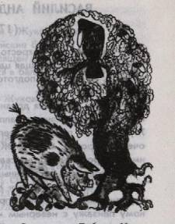
Небо вокруг.»
6.« Когда приходит в первый класс
Простой веснушчатый мальчишка,
Он это слово в первый раз
Читает в самой первой книжке.»
7. «Всё с детства раннего люблю,
В душе своей всегда храню.»

- К какому произведению дана иллюстрация?
Кто автор этого произведения?
Приведите наизусть несколько
строк / 6-8/ из этого произведения?

ВАСИЛИЙ АНДРЕЕВИЧ ЖУКОВСКИЙ
«ТРИ ПОЯСА»
ТЕСТ.

- В царствование какого князя происходит действие, описываемое в сказке?
А) Олег. Б) Святослав в) Владимир г) Василий

- Назовите имена подруг.
А) Пересвета Б ) Василиса. в) Мирослава г) Людмила д) Святослава

- Кто из подружек заступился за старушку?
А) Пересвета Б ) Василиса. в) Мирослава г) Людмила д) Святослава

- Как подруги позаботились о старушке?
А) напоили Б ) накормили в) уложили спать г) закрыли от солнца

- Что старушка подарила девушкам ?
А) три косынки Б ) три пояса в) ожерелья г) серьги

- С какой целью девушки отправились в Киев?
А) отдохнуть Б ) сходить в кино в) выйти замуж г) попробовать мороженое
- Кого из девушек выбрал Святослав?
А) Пересвета Б ) Василиса. в) Мирослава г) Людмила д) Святослава

- Почему Святослав на второй день не узнал свою невесту?
А) не наложила макияж Б ) переоделась в) не надела свой пояс г)покрасила волосы

- Как звали волшебницу?
А) Добрада Б ) Ласка в) Фея

- Какого вида эта сказка?
А) Русская народная Б ) Литературная

АНТОНИЙ ПОГОРЕЛЬСКИЙ
«ЧЁРНАЯ КУРИЦА, или ПОДЗЕМНЫЕ ЖИТЕЛИ»

Кроссворд №5
˜˜˜˜˜˜˜˜˜˜˜˜˜˜˜
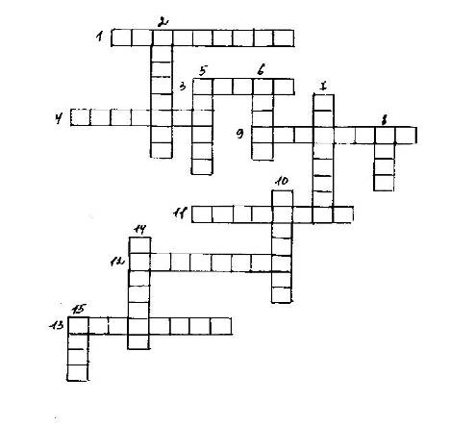
По горизонтали:
- Город, в котором был
пансион. 3. У кого мальчик просил лапку?

2. Присказка. 6. Пушкин 7. Повтор.

4. Комната в пансионе.

2. Присказка. 6. Пушкин 7. Повтор.

9. … - голландки 11. Где хотел побывать
мальчик? 12. Что дал кухарке Алёша?
13. Место нахождения животных в
подземном царстве.

2. Присказка. 6. Пушкин 7. Повтор.

По вертикали:
2.Имя кухарки.

2. Присказка. 6. Пушкин 7. Повтор.

5. Чернушка - … 6. На кого охотились подземные жители?
7. Что дал мальчику подземный король? 8. Деревянный и резной. 10. Кивала головой мальчику. 14. Покрытие дорожек. 15. Место собраний подземных жителей.

2. Присказка. 6. Пушкин 7. Повтор.

МИХАИЛ ЮРЬЕВИЧ ЛЕРМОНТОВ
«БОРОДИНО»
ТЕСТ.
1. К какому роду литературы относится
произведение?
А) эпос б) драма в) лирика
2. Что наиболее значимо, на ваш взгляд, в стихотворении?
А) изображение хода битвы;
б) описание чувств и мыслей простых солдат;
в) мысли поэта о роли простого народа в сражении;
г) размышление о цене победы в сражении

3. Кто является рассказчиком в стихотворении?
А) автор
б) солдат – участник сражения
в) полковник
г) молодой воин
4. Когда было написано стихотворение?
А) в ходе сражения;
б) сразу после битвы;
в) через 10 лет после сражения;
г) через 25 лет после сражения.

5. Какую форму повествования использует автор?
А) повествование;
б) диалог;
в) монолог;
г) авторское рассуждение.
6. Что является главным в образе рассказчика?
А) отвага, смелость;
б) патриотизм;
в) простота;
г) ироничность.

7. Кто является главным героем в стихотворении?
А) рассказчик;
б) полковник;
в) автор;
г) народ.
8. Сражение под Бородино произошло
А) 14 декабря 1825 года;
б) 13 сентября 1380 года;
в) 26 августа 1812 года;
г) 10 февраля 1837 года.

НИКОЛАЙ ВАСИЛЬЕВИЧ ГОГОЛЬ
«ЗАКОЛДОВАННОЕ МЕСТО»
ВИКТОРИНА.
1.Что такое «гротеск»?
2. Какого жанра данное произведение?
3. Верите ли вы, что описанное в произведении случилось на самом деле?
4. Что в произведении вам кажется фантастическим, а что – реальным?
5. Что сказал В.Г. Белинский о Гоголе?
6. Как Гоголь определил жанр «Заколдованного места»?
7. О какой книге Гоголя Пушкин сказал : «Вот настоящая весёлость»?
8. Кто главный герой рассказов «Заколдованное место» и «Пропавшая грамота»?
9. Что такое «сопилка», на которой в рассказе «Заколдованное место» дед просит сыграть Остапа?
10. Какими словами дед завершает рассказ о заколдованном месте?
11.Назовите рассказчика в произведении.
ИЗ СЛОВАРЯ ГОГОЛЯ
- Авось – либо, может быть.
- Батог – кнут.
- Батьку - отец.
- Бублик – круглый крендель, баранчик.
- Верста – мера длины, равная 1 км 060 м.
- Вечерять – ужинать.
- Волостной писарь – писарь волостного правления, ведавшего полицейскими и административными делами.
- Галушки – клецки.
- Гетьман – в старину начальник казачьего войска и правитель Украины.
- Гопак, горлица – малороссийские танцы.
- Гумно – специальное огороженное помещение для складывания и молотьбы сжатого хлеба.
- Дёрн – верхний слой почвы.
- Жупан – старинная верхняя одежда.
- Кавун – арбуз.
- Каганец – род светильни.
- Казакин – верхняя мужская одежда.
- Комора – амбар.
- Курень – соломенный шалаш.
- Кухва – род кадки, похожей на опрокинутую дном кверху бочку.
- Кухоль – глиняная кружка.
- Люлька – трубка для курения.
- Мазунчик – избалованный, изнеженный ребёнок.
- Мешкать – медлить, задерживаться.
- Несообразный её летам – несоответствующий её возрасту.
- Парубок, хлопец - парень.
- Перекупка – торговка.
- Пищик – пищалка, дудка, небольшая свирель.
- Поветка – сарай.
- Почеломкаемся – поцелуемся.
- Пышный – важный, гордый.
- Рожок – воловий рог, пустой внутри, заменявший табакерку.
- Сафьян – кожа высокого качества.
- Свитка – род полукафтанья.
- Хутор – небольшая деревня.
- Цыбуля – лук.
- Чумаки – обозники, едущие в Крым за солью и рыбой.
НИКОЛАЙ АЛЕКСЕЕВИЧ НЕКРАСОВ
«НА ВОЛГЕ», «МОРОЗ, КРАСНЫЙ НОС»
ВИКТОРИНА.
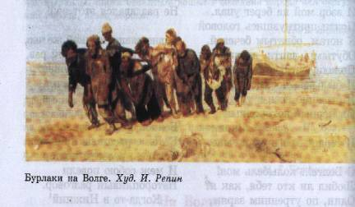

1. Что общего между произведением Н.А.Некрасова
«На Волге» и картиной
И.Е.Репина «Бурлаки на Волге»?

2. Какие виды рифм использует автор в произведении «На Волге»?
3. Какой эпиграф предваряет рассказ о Н.А.Некрасове в вашем учебнике?
Как вы его понимаете?
4. Как называлось родовое имение Некрасовых?
5. Каким предстаёт бурлак в стихотворении Некрасова «На Волге»?
6. Репродукция с картины какого художника помещена в учебнике к поэме «Мороз, Красный нос»? Что на ней изображено?
7. В каком произведении автор так говорит о себе:
«Когда ещё всё в мире спит
И алый блеск едва скользит
По тёмно-голубым волнам,
Я убегал к родной реке.
Иду на помощь к рыбакам,
Катаюсь с ними в челноке,
Брожу с ружьём по островам…»
8. Какую реку Некрасов в своём произведении называет «рекою рабства и тоски»?
9. О чём вспоминает Некрасов: «Всё, что по ней шло и ехало и было ведомо, начиная с почтовых троек и кончая арестантами, закованными в цепи, в сопровождении конвойных, было постоянной пищей нашего детского любопытства.»
10. О ком Николай Алексеевич сказал так: « Во мне спасла живую душу ты!»
11. Как назывался первый сборник стихотворений Некрасова?
12. Под каким псевдонимом на сцене Александрийского театра были поставлены водевили Н.А.Некрасова?
13. Почему, по-вашему, Некрасова называют народным поэтом?
14. Какое чувство вы испытали при чтении этого произведения?

ПОРТРЕТНАЯ ГАЛЕРЕЯ.
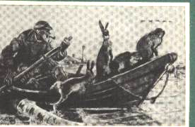
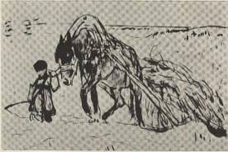
1
2

«Узнай героев по иллюстрации»:
1._________________
2._________________
3._________________
4._________________

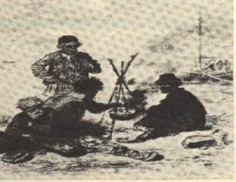
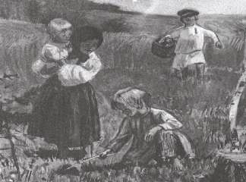

3
4

ИВАН СЕРГЕЕВИЧ ТУРГЕНЕВ
«МУМУ»
ВИКТОРИНА.
1.В каком имении прошли детские годы И.С.Тургенева?
2. Как называлось первое произведение в прозе И.С.Тургенева?
3. С кого И.С.Тургенев списал образ злой, жестокой, властной и самодурной барыни?
4. Какой породы оказалась собака Герасима?
5. Как бы вы поступили на месте Герасима?
6. Найдите примеры гротеска, сравнений и гипербол в тексте произведения.

ТЕСТ.
2. Что описал автор в «Муму»?
А) любовь Герасима к Муму;
б) жизнь столичного дворянства;
В) любовь Татьяны к Капитону;
г) авторское отношение к герою.
1. Каков жанр произведения «Муму»?
А) роман б) рассказ
В) повесть г) роман

3. К какому из героев рассказа мы видим ироническое пренебрежение автора?
А) к Татьяне; б) к барыне;
В) к Муму; г) к Герасиму;
Д) к Гавриле; е) к Капитону
4. Назовите универсальное средство от всех болезней, по мнению домашнего лекаря госпожи:
А) аспирин; б) нашатырный спирт;
В) лавровишневые капли; г) валерьянка.

5. В какой момент Герасим принял решение вернуться на Родину?
А) когда «долго грёб против течения;
б) когда кормил Муму в трактире;
В) когда поймал воров;
г) когда бросил Муму в воду.

6. Какие действия Герасима помогают понять его внутренние переживания?
А) распахнул дверь и вышел на крыльцо;
б) зашёл с Муму в трактир и накормил собаку;
В) долго грёб против течения;
г) искал лодку.

7. Какие явления в произведении «Муму» можно назвать символичными?
А) описание жизни барской усадьбы;
б) угодливость и бесправие дворни;
В) деспотизм барыни;
г) немоту Герасима..

8. Распределите последовательно /по порядку/ элементы композиции любого литературного произведения.
Завязка, развязка, пролог, эпилог, развитие действия, экспозиция, кульминация.

ПОРТРЕТНАЯ ГАЛЕРЕЯ.

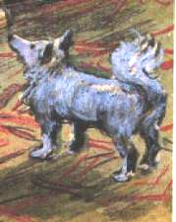
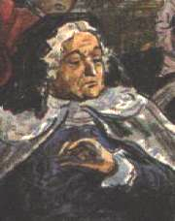
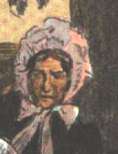

1
2
3

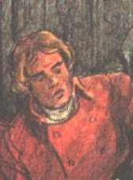
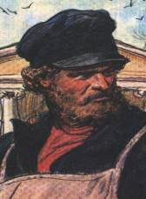
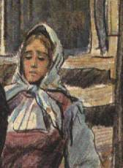

6
4
5

«Узнай героев по иллюстрации»:
1.______________ 2. ________________ 3. _________________ 4.__________________
5. _____________ 6. _________________

Кроссворд №6
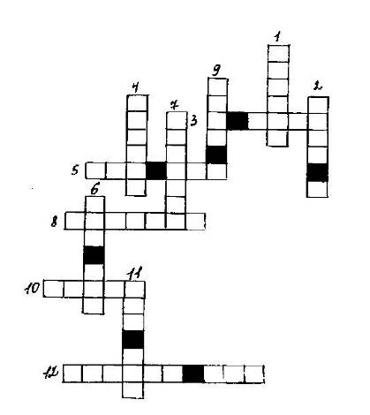
˜˜˜˜˜˜˜˜˜˜˜˜˜˜˜
По горизонтали:
3.Муму - …. 5. Кому барыня велела уничтожить Муму?
8. Имя прачки. 10. Кто смотрел из окна и командовал? 12. Где впервые барыня обнаружила Муму?

2. Присказка. 6. Пушкин 7. Повтор.

По вертикали:
1. Кому велели поймать Муму? 2.У кого Герасим был крепостным? 4. Имя самой старшей приживалки. 6. … - муж Татьяны. 7. Лекарь барыни. 9. Куда привезли Герасима из деревни?
11. Столовая.

Из заштрихованных букв составьте ключевое слово:
ДОЛЖНОСТЬ ГЕРАСИМА.

ЛЕВ НИКОЛАЕВИЧ ТОЛСТОЙ
«КАВКАЗСКИЙ ПЛЕННИК»
ВИКТОРИНА.
1.Какие события натолкнули Л.Н.Толстого на создание рассказа «Кавказский пленник»?
2. Назовите фамилию того человека, по рассказам которого Толстой написал своё произведение?
3. Чем было вызвано решение Жилина поехать в отпуск?
4. Вставьте вместо точек фамилии действующих лиц:
А) … мужчина грузный, толстый, весь красный, а пот с него так и льёт.
Б) … хоть и невелик ростом, а удал был. Выхватил шашку, пустил лошадь прямо на красного татарина, думает : «Либо лошадью сомну, либо срублю шашкой».
Как вы думаете, можно ли из этих предложений сделать вывод о том, кому сочувствует автор? Почему?
5. Почему Жилин торговался с татарами о выкупе, хотя и знал, что его письмо до матери не дойдёт и денег ему не пришлют?
6. Как вели себя в плену Жилин и Костылин?
7. Почему Костылин согласился бежать вместе с Жилиным, хотя и не готовился к побегу?
8. Почему, на ваш взгляд, не удался первый побег?
9. Чем занимался Жилин, находясь в плену? Почему про него пошла слава, что он мастер?
10. С чего началась и как укреплялась дружба между Жилиным и Диной?
11. Найдите в тексте описание природы Кавказа. Выпишите имеющиеся здесь сравнения и попытайтесь объяснить, с какой целью они использованы писателем.
12. Как вы понимаете выражения : «приказал глаз не спускать», «стали снеговые горы из белых алые», «долина, как в огне загорелась от заката», «кое-где аулы дымятся в ущельях»?
13. К кому из действующих лиц рассказа можно применить следующие эпитеты: смелый, находчивый, трудолюбивый, выносливый, настойчивый, решительный? Подберите к ним антонимы.
14. Подберите пословицы /не менее 5/ о дружбе и товариществе.
15. Найдите в толковом словаре значения слов жила и костыль. Попытайтесь сделать вывод о значении фамилий героев.
16. Какие чувства у вас возникли по мере чтения этого произведения?

Кроссворд №7
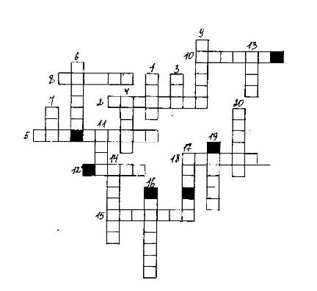
˜˜˜˜˜˜˜˜˜˜˜˜˜˜˜
По горизонтали:
2. Товарищ, который бросил Жилина в беде.
5. Жилин увидел в щёлке сарая.

8. Дина носила Жилину.

10. Дина носила Жилину в рукаве.

12. Татары просят у пленных.
15. Ягоды, которые принесла Дина Жилину.

18. Воинская должность Жилина.

По вертикали:

1. Жилину прислала письмо. 3. Татарская деревня.4. В лесу
испугались пленники. 6. Татары одевали на ноги пленным.

7. Место, где держали пленных. 9.Кличка собаки хозяина.11. Жилин починил хозяину. 13. Жилин попросил у Дины.14. Дина - … 16.Место проживания солдат. 17.Способ передвижения из крепости в город.
19.На ремне у красного татарина. 20. Хозяин подарил Жилину.

Из заштрихованных букв составьте ключевое слово:
Место, где происходят описываемые события.

ПОРТРЕТНАЯ ГАЛЕРЕЯ.

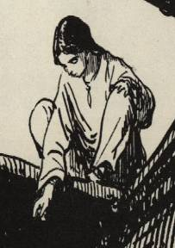
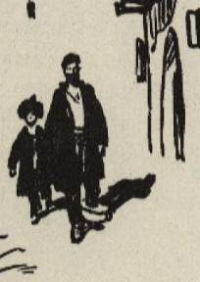
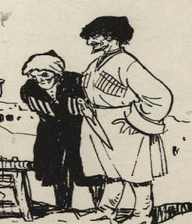

1
2
3

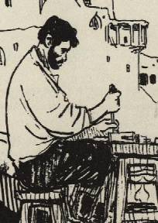
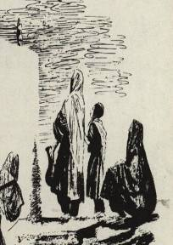
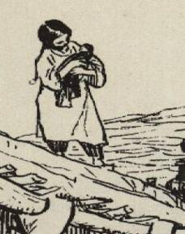

4
5
6

«Узнай героев по иллюстрации»:
1.______________ 2. ________________ 3. _________________ 4.__________________
5. _____________ 6. _________________

АНТОН ПАВЛОВИЧ ЧЕХОВ
ВИКТОРИНА.

1. Назовите годы жизни А.П.Чехова.
2. Где родился Чехов?
3. Кем был дед Чехова?
4. Кем был отец Чехова?
5. Какое учебное заведение закончил Чехов?
6.Кто дал Чехову кличку «Антоша Чехонте»?
7.Какой случай лёг в основу рассказа «Хирургия»?
8. Как называется самописный журнал, который выпускал Чехов с августа 1875 года?
7.Пришлось ли Чехову заниматься своей профессией?
8. Чем заболел Чехов по возвращении с острова Сахалин?
9. Назовите первые псевдонимы Чехова
ИЗ РУССКОЙ ЛИТЕРАТУРЫ XX ВЕКА
V. ВЛАДИМИР ГАЛАКТИОНОВИЧ КОРОЛЕНКО
«В ДУРНОМ ОБЩЕСТВЕ»

1. Соедините стрелками соответствующее в левом и правом столбиках.

Княжье Вено
Небольшая церковь
Соня
Маленькая больная девочка

Место, где жил главный герой
Часовня

Сестрёнка главного героя
Януш

Злой и жестокий старик
Пан Тыбурций Драб
Отец Маруси
Вася

Главный герой
Маруся

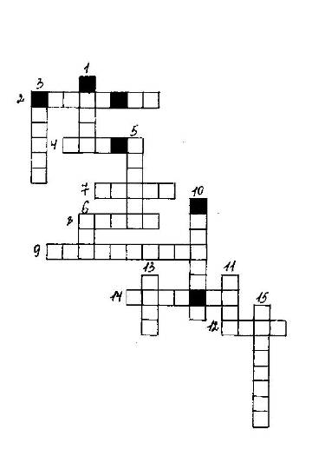
Кроссворд №8
˜˜˜˜˜˜˜˜˜˜˜˜˜˜˜
По горизонтали:
2.Отец Маруси. 4. Новый друг Васи. 7. Время года, в которое заболела Маруся. 8. Профессия Васиного отца.

9. Где жили Васины друзья? 12. Старый и злой …
14. Небольшая церковь.

По вертикали:
1. Вася принёс больной Марусе.

3.Лучшее архитектурное украшение города.

5. Высасывает из Маруси жизнь.

6.Место, где Вася брал яблоки.

10. Дурное … 11. Кто заметил пропажу Сониной куклы?
13. У Васи умерла … 15. Полицейский - …
Из заштрихованных букв составьте ключевое слово:
Чем играла Маруся?

ПОРТРЕТНАЯ ГАЛЕРЕЯ.

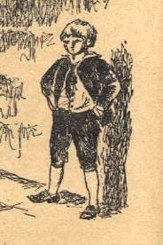
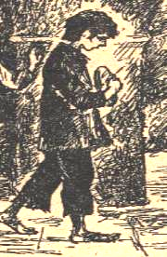
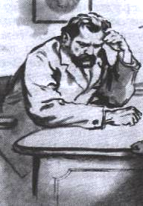

«Узнай героев по иллюстрации»:
1._________________
2._________________
3._________________
4._________________
5._________________

1
2
3

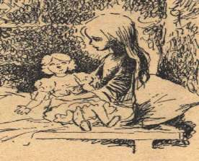
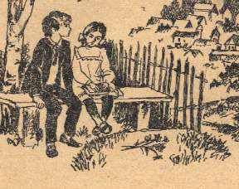

4
5

КОНСТАНТИН ГЕОРГИЕВИЧ ПАУСТОВСКИЙ
«ТЁПЛЫЙ ХЛЕБ»
- Выпишите из сказки
Реальные мотивы:__________________________________________________________
____________________________________________________________________________________________________________________________________
Сказочные мотивы:____________________________________________________________
____________________________________________________________________________________________________________________________________
ТЕСТ
1. Какого жанра является данное произведение?
А) роман; в) рассказ;
Б) повесть; г) сказка.
2. Филька обидел раненого коня:
А) хлестал плёткой;
Б) выгнал со двора;
в) закинул хлеб для коня в рыхлый снег;

3. Любимое Филькино выражение:
А) «Уйди отсюда»!
Б) «Ничего не проси»!
в) «Да ну тебя»!
г) «Отстань»!
4. Бабка вернулась домой только к вечеру, потому что:
А) засиделась у соседей;
Б) на улице была сильная метель;
в) не хотела идти домой;
г) её обидел Филька.

5. Аналогичный случай в природе был:
А) в прошлом году;
Б) десять лет назад;
в) пятнадцать лет назад;
г) сто лет назад.
6. Бабка посоветовала Фильке для решения вопроса обратиться:
А) к мельнику Панкрату;
Б) к соседу;
в) к учительнице.

7.Победить Фильке стужу помогли :
А) братья;
Б) тётка и её муж;
в) ребята и старики деревни;
г) белобокая сорока.
8. Филька помирился с раненым конём, угостив его :
А) хлебом и солью;
Б) сахаром;
в) сеном.

9. Какой эпитет употребляется в произведении к слову «хлеб» :
А) свежий;
Б) тёплый;
в) чёрствый.

КОНСТАНТИН ГЕОРГИЕВИЧ ПАУСТОВСКИЙ
«ЗАЯЧЬИ ЛАПЫ»
ТЕСТ.
ЗНАЧКОМ «+» ОТМЕТЬТЕ ТОТ ТЕЗИС, КОТОРЫЙ ВЫ СЧИТАЕТЕ ПРАВИЛЬНЫМ,
«-» -НЕПРАВИЛЬНЫМ.
1.Описанные события происходили осенью.
2. Дед спас зайца от пожара.
3. Ваня в городе искал врача, который вылечит зайцу обожжённые лапы.
4. Ваня плакал вместе с зайцем.
5. Ветеринарный врач с удовольствием вылечил больного зайца.
6. Бабка Анисья привела к ветеринару свою единственную корову.
7. События происходили на Урженском озере.
8. Дома заяц с удовольствием ел капустные листья.
9. Карл Петрович выгнал деда и Ваню вместе с зайцем.
10.На третий день лечения зайца к Карлу Петровичу пришёл сотрудник московской газеты.
11.Дед продал зайца профессору.
12. Спасением жизни зайца дед отблагодарил его за спасение своей жизни.
13. Повествование в рассказе ведётся от первого лица.

ВИКТОР ПЕТРОВИЧ АСТАФЬЕВ

«ВАСЮТКИНО ОЗЕРО»

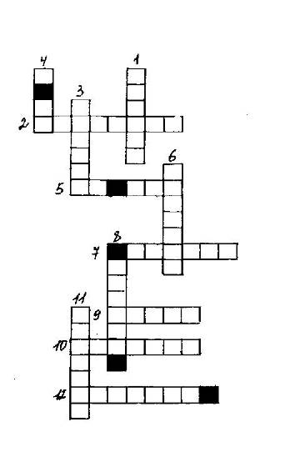
Кроссворд №9
˜˜˜˜˜˜˜˜˜˜˜˜˜˜˜

По горизонтали:
2. Дедушка Васютки. 5. Город, в котором бывал Васютка. 7. Причина несчастья Васютки.
9. … в честь Васютки. 10. … рыбаков.
12. Птица, которая питается орешками кедров.

По вертикали:
1. Река. 3. Зарубки на стволах деревьев. 4. На озере много. 6. Васютка услышал его гудок. 8. Васюткин отец. 11. Построено рыбаками около озера.

Из заштрихованных букв составьте ключевое слово:
Где заблудился Васютка?

2. Придумайте свой рассказ на тему : «Как я однажды…»
________________________________________________________________________________________________________

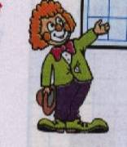
ИЗ ЗАРУБЕЖНОЙ ЛИТЕРАТУРЫ
VI.

ДАНИЕЛЬ ДЕФО
«РОБИНЗОН КРУЗО»

Кроссворд №10
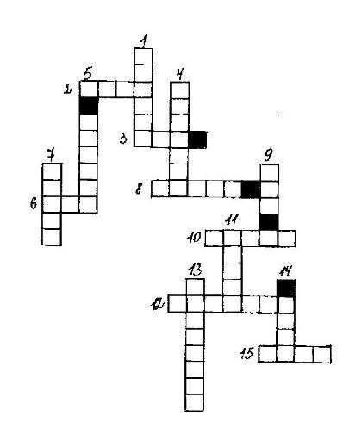
˜˜˜˜˜˜˜˜˜˜˜˜˜˜˜
По горизонтали:
2. Робинзон построил для перевозки вещей с корабля. 3.На корабле Робинзон нашёл несколько ящиков. 6.Подвижной поперечный брус на мачтах. 8.Робинзон построил. 10. Попортил весь ячмень. 12. Взял с собой в путешествие Робинзон.
15. Затопило водой на корабле.

По вертикали:
1.Где оказался Робинзон после кораблекрушения?
4. Вертикальный брус, составляющий продолжение мачты. 5. Корабельные запасы, оставшиеся совершенно сухими.7. Робинзон нашёл у канонира.
9. Робинзон использовал для постройки жилья.
11. Ночью рядом с собой клал Робинзон. 13. Вход в жилище Робинзона. 14. Робинзон огородил своё жилище.

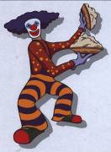

Из заштрихованных букв составьте ключевое слово:
Робинзон …..

2. По данному произведению составьте кеннинги.
Кеннинг – это предложение - словосочетание, соответствующее следующей схеме:
«Имя существительное в Именительном падеже + Имя существительное в Родительном падеже».
Например, кеннинги по теме «Весна»:
Пробуждение природы. Таяние снега. Журчание ручейков. Баталии корабликов. Набухание почек. Запах ландышей. Игры детей. Радость души.
________________________________________________________________________________________________________________________________________________________________________________________________________________________________________________________________________

ХАНС КРИСТИАН АНДЕРСЕН
«СНЕЖНАЯ КОРОЛЕВА»
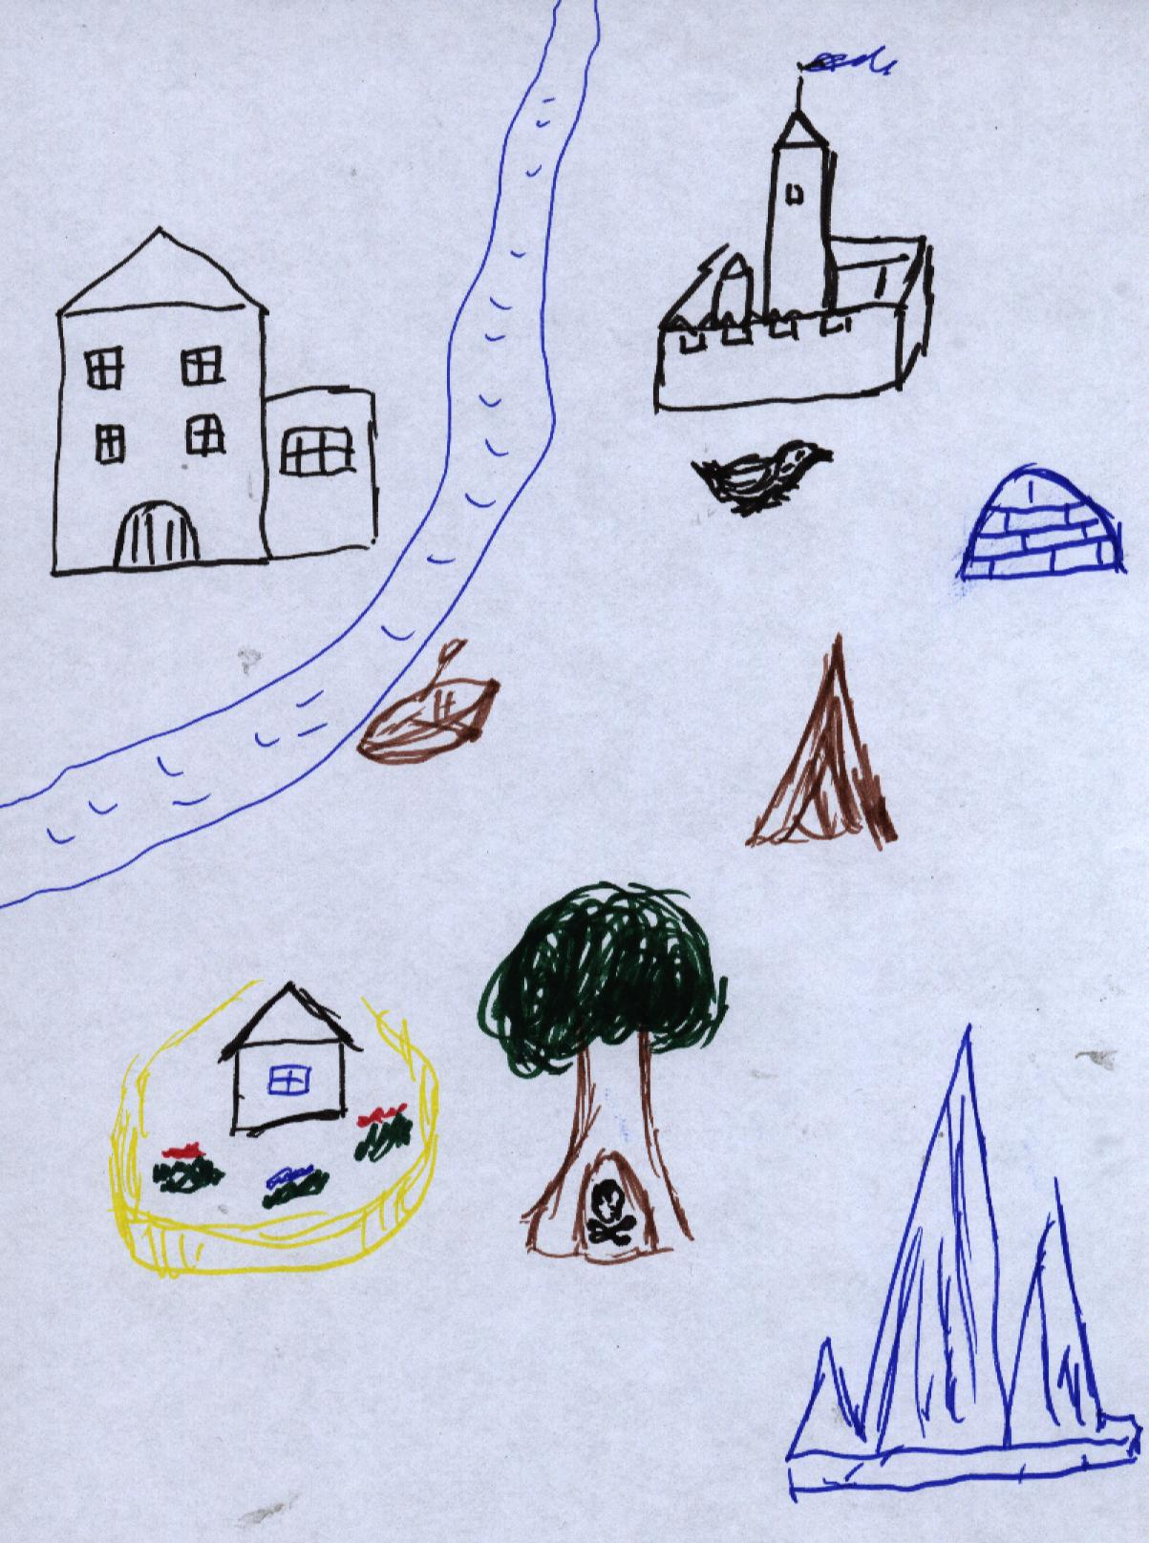

1. Сделайте подписи под рисунками и соедините стрелками маршрут путешествия Герды.
ПОРТРЕТНАЯ ГАЛЕРЕЯ.
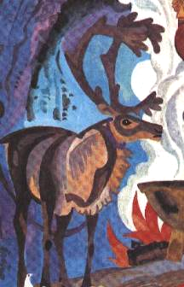
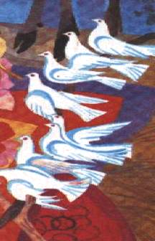
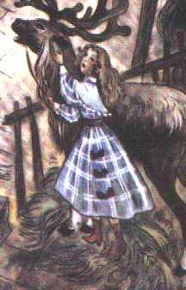

1
2
3

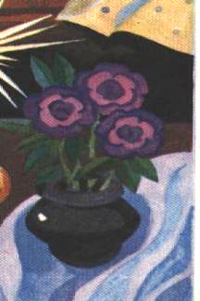
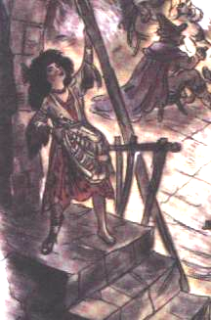
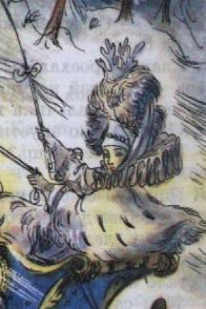

4
5
6

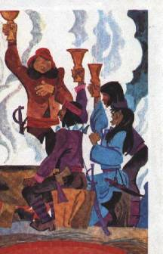
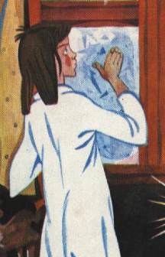
«Узнай героев по иллюстрации»:
1._________________
2._________________
3._________________
4._________________
5._________________
6._________________
7._________________
8._________________

7
8
Кроссворд №2 «Царевна-лягушка».
По горизонтали:
2. Василиса. 4. Чудо. 5. Медведь.
6. Заяц 8. Кощей. 10. Ларец.
12. Платочек.
По вертикали:
- Смородина. 3. Иван. 7. Царевна.
9. Мост. 11. Стрела.
Ключевое слово: сказка

Ответы:
/для учителя/

Кроссворд №1 «Жанровые особенности сказки»..
По горизонтали:
1. Эпитет. 3. Семь. 4. Зачин. 5. Концовка.
По вертикали:
2. Присказка. 6. Пушкин 7. Повтор.

Кроссворд №3 «Русские басни» По горизонтали:
2. Аллегория. 4. Сумароков. 6. Лебедь.
7. Волырк.8. Подканцелярист. 10.Гесиод.
По вертикали:
1. Крылов. 3. Басня.5. Олицетворение.
6. Лафонтен.7. Чтение. 9. Москва.
Ключевое слово: Куприянов.

Викторина: /В.А.Жуковский «Спящая царевна»/
1. А.С.Пушкин 2. «Сказка о царе Берендее» и «Спящая царевна» 3.«Сказка о мёртвой царевне…» 4. Волшебной. 6. Потеряно двенадцатое золотое блюдо.
7. Свою ненависть и злобу она переносит на грудного ребёнка, который ещё в колыбели.
8. Издаёт указ.9. Молодая чародейка, не успевшая преподнести подарок. 10. Принц.
11. В.Г.Белинский. 12. А.С.Пушкин

Кроссворд №4
А.С.Пушкин «Сказка о мёртвой царевне…» По горизонтали:
2. Зеркальце. 4. Богатыри. 6. Солнце. 7.Соколко.
9. Хлеб.12. Терем. 14. Приданое.
По вертикали:
1.Чернавка. 3. Елисей. 5.Яблоко 8. Гроб 10. Лес.
11. Старушонка. 13. Сестрица. 15. Обед.16. Гора.
17. Клюка.

2. Присказка. 6. Пушкин 7. Повтор.

Портретная галерея. «Узнай героя по иллюстрации» А.С.Пушкин «Сказка о мёртвой царевне…»:
1.Елисей 2. Соколко 3. Чернавка
4. Царица 5. Старушоночка 6. Царевна

Ритм и рифма
А) –перекрёстная; б) – парная; в) –перекрёстная; г) – парная; д) –перекрёстная; е)-опоясывающая;
Ж) – парная; з) – перекрёстная; и) –опоясывающая; к) –перекрёстная; л) – парная;
м) –опоясывающая.

В.А.Жуковский. «Три пояса»
Тест.
1. в 2. а, в, г 3. г. 4. г 5. б 6. в 7. г 8. в 9. а 10. б

Кроссворд №5.
А. Погорельский «Чёрная курица, или подземные жители»
По горизонтали:
- Петербург. 3. Кошка 4. Дортуар. 9. Старушки 11. Переулок.
12. Империал. 13. Зверинец.
По вертикали:
2.Тринушка 5. Курица 6. Крыса 7. Зёрнышко. 8. Конь
10. Куколка. 14. Изумруд. 15. Зала.

М.Ю.Лермонтов «Бородино». Тест.
1. а 2. г 3. б 4. г 5. б 6. а 7. г 8. в
Викторина. Н.В.Гоголь «Заколдованное место»
1. Преувеличение 2. Рассказ. 5. «Гоголь не пишет, а рисует» 6. Быль 7. «Вечера на хуторе близ Диканьки» 9. Флейта. 11. Рудый Панько

Викторина.
Н.А.Некрасов «На Волге», «Мороз, Красный нос»
2. Опоясывающая, парная. 7.Грешнево. «На Волге». 8. Волга. 9. Дорога Владимирка.
10. Мать – Елена Андреевна Закревская.
11. «Мечты и звуки» 12. А.Перепельский
Портретная галерея. «Узнай героя по иллюстрации». Н.А.Некрасов:
1.Дедушка Мазай.
2. Мужичок с ноготок.
3. Крестьянские дети.
4. Бурлаки.

Викторина. И.С.Тургенев «Муму».
1. Спасское- Лутовиново. 2. Андрей Колосов. 3. Мать. 4. Дворняжка.

Кроссворд №6. И.С. Тургенев «Муму»
По горизонтали:
3.Собака 5. Гаврила. 8. Татьяна. 10. Хвост.
12. Палисадник
По вертикали:
1. Степан. 2. Барыня. 4.Любовь. 6. Капитон.7. Харитон.
9. Москва. 11. Трактир.
КЛЮЧЕВОЕ СЛОВО: дворник.

2. Присказка. 6. Пушкин 7. Повтор.

Портретная галерея.
И.С.Тургенев « Муму»
«Узнай героев по иллюстрации»:
1. Барыня. 2. Муму. 3. Любовь Любимовна.
4. Степан. 5. Герасим. 6. Татьяна.

Л.Н.Толстой «Кавказский пленник».Викторина.
1. Кавказская война. 2. Кавказский офицер Ф.Ф.Торнау
3. Письмо матери.

Кроссворд №7. Л.Н.Толстой «Кавказский пленник»
По горизонтали:
2.Костылин. 5. Татарчонок. 8. Молоко. 10. Лепёшка.
12. Выкуп. 15. Черешня. 18. Офицер.
По вертикали:
1. Мать. 3. Аул.4. Олень. 6. Колодка. 7. Яма. 9. Уляшин
11. Часы.13. Шест. 14. Козочка. 16. Крепость.17. Оказия. 19.Кинжал.
20.Бешмет.
Ключевое слово: Кавказ.
Портретная галерея.
Л.Н.Толстой «Кавказский пленник»:
«Узнай героев по иллюстрации»
1. Жилин и татарский мальчик.
2. Дина у ямы.
3. Татары. 4.Жилин.
5. Татарки смотрят на куклу,
сделанную Жилиным.
- Дина с куклой, которую сделал Жилин.

Викторина. А.П.Чехов
1. 1860 – 1904 2. В Таганроге 3. Крепостной, откупившийся на волю 4. Владелец бакалейной лавки 5. Медицинский факультет Московского университета 6.Учитель Ф.Н.Покровский 7. В земской больнице у врача Архангельского 8. Заика. 9. Да. 7. туберкулёз.8. «Человек без селезёнки», «Брат своего брата», «Антоша Чехонте»

Кроссворд № 8.
В.Г.КОРОЛЕНКО «Дети подземелья»
По горизонтали:
2.Тыбурций. 4. Валек. 7. Осень. 8. Судья. 9. Подземелье
12. Януш. 14. Часовня.
По вертикали:
1. Кукла. 3.Тюрьма 5. Камень. 6. Сад. 10. Общество.
11. Няня. 13. Мать. 15. Будочник.
Ключевое слово: цветок.

Портретная галерея.
«Узнай героев по иллюстрации»
В.Г.Короленко «В дурном обществе»:
1.Валек. 2. Судья, отец Васи. 3. Вася.
4. Вася и Соня. 5. Маруся.

К.Г.Паустовский «Тёплый хлеб»
Тест.
1. г 2. в 3.в 4. б 5. г. 6.а 7. в 8.а 9.б

К.Г. Паустовский «Заячьи лапы».
Тест.
1. Нет. 2. Нет. 3. Да. 4. Да. 5. Нет. 6. Нет. 7. Да. 8. Нет. 9. Нет. 10. Нет.
11. Нет. 12. Да. 13. Да

Кроссворд № 9.
В.П.Астафьев «Васюткино озеро»
По горизонтали:
2. Афанасий. 5. Игарка. 7.Глухарь 9. Озеро 10. Бригада. 12. Кедровка.
По вертикали:
1. Енисей. 3. Затеси. 4. Утка. 6. Пароход. 8. Григорий. 11. Избушка.
Ключевое слово: тайга.

Кроссворд № 10.
Даниель Дефо «Робинзон Крузо»
По горизонтали:
2. Плот. 3. Вино. 6. Рея. 8. Палатка. 10. Крыса. 12. Верёвка.15. Трюм.
По вертикали:
1.Остров. 4. Стеньга. 5. Провизия. 7. Порох. 9. Парус.11. Верёвка.
13. Лестница. 14.Забор.
Ключевое слово: Крузо.

Портретная галерея.
Х.К. Андерсен «Снежная королева»
«Узнай героев по иллюстрации»:
1.Северный олень.
2.Герда. 3. Голуби.
4. Маленькая разбойница.
5. Снежная королева. 6. Розы. 7.Кай.
8. Разбойники.

Карта путешествия Герды.

Замок
принца и принцессы
Финка
Дома Кая
и Герды

Лапландка

Цветник женщины, В плену
умевшей колдовать у разбойников.

Чертоги Снежной Королевы

Использованная литература:
1. Литература. 5 класс. Учебник-хрестоматия для общеобразовательных учреждений в двух частях.
В.Я.Коровина, В.П.Журавлёв, В.И.Коровин.
Москва, «Просвещение», 2004.
2.«Читаем, думаем, спорим…»
Дидактические материалы по литературе. 5 класс. Стр. 41, 238.
В.Я.Коровина, В.П.Журавлёв, В.И.Коровин.
Москва, «Просвещение», 2004.
3. Литература. 5 класс. Поурочные планы. Стр.58.
Н.М.Скоркина.
Издательство «Учитель –АСТ»
Волгоград, 2002.
4. «Рабочая тетрадь по литературе». 5 класс. Стр. 5.
А.Г.Кутузов.

